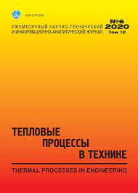
Журнал «Тепловые процессы в технике»
Thermal Processes in Engineering

- Издатель: Московский авиационный институт (национальный исследовательский университет) (МАИ)

- Выпускается c 2009 г. по инициативе Научного совета РАН по проблеме «Тепловые режимы машин и аппаратов», Научного совета РАН по комплексной проблеме «Теплофизика и теплоэнергетика» и Научного совета РАН «Химико-физические проблемы энергетики»

- В журнале публикуются научно-исследовательские работы, теоретические и экспериментальные исследования по теплофизике, электро- и газодинамике, оптике, статистической физики, связанные с процессами, сопровождающими теплообмен в авиационной и ракетно-космической технике.

- Журнал включен в Перечень рецензируемых научных изданий Высшей аттестационной комиссии при Минобрнауки России (ВАК), в которых должны быть опубликованы основные научные результаты диссертаций на соискание ученой степени кандидата и доктора наук.

- Индексирование и реферирование: РИНЦ, Google Scholar, Российская государственная библиотека, ВИНИТИ

- Издается ежемесячно, публикация бесплатна

- Официальный сайт журнала: https://tptmai.ru/

- Адрес редакции: г. Москва, 125993, Волоколамское шоссе, д. 4,

- Контакты: e-mail: tpt@mai.ru, тел.: 8(499) 1584519

